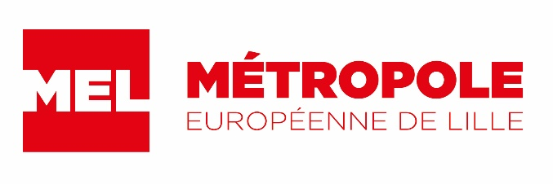
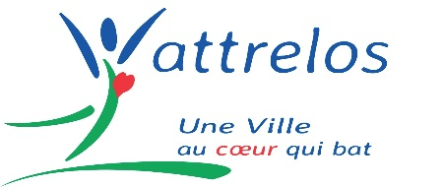

AVIS D’INFORMATION ET DE CONSULTATION DU PUBLIC
Par Décision Directe du 23 juin 2021, une consultation du public est ouverte du 13 juillet 2021 au 13 aout 2021 inclus portant sur l’expropriation d’un bien sis
174 RUE CARNOT
en Etat d’Abandon Manifeste, sur la commune de WATTRELOS. Le bénéficiaire du droit d'expropriation est l'Établissement Public Foncier Nord-Pas-de-Calais, 594 avenue Willy BRANDT – CS 20003 – 59 777 EURALILLE ; chargé des acquisitions sur cette opération.
Pendant toute la durée de cette consultation, le dossier est déposé en mairie de WATTRELOS. Le public peut en prendre connaissance aux jours et heures habituels d'ouverture des bureaux au public. Dans ce contexte particulier lié à la CoVID-19, il est recommandé au public de s’informer des règles sanitaires mises en place dans chaque commune.
L'avis est mis en ligne sur le site internet de la Mairie, pendant toute la durée de cette consultation, à l’adresse suivante : http://www.ville-wattrelos.fr
Les observations et propositions du public peuvent être communiquées pendant cette période :
- sur le registre de consultation disponible en mairie de WATTRELOS aux jours et heures d’ouverture au public.
L'autorité compétente pour prendre la décision concernant l’acquisition par voie d’expropriation à l’issue de la consultation du public, est le préfet du Nord.
Le présent avis est affiché en Mairie, sur l’immeuble, et sur le site internet de la Mairie, quinze jours au moins avant l'ouverture du délai de mise à disposition, et pendant toute la durée de celle-ci.

